Cele szczegółowe:
Dziecko:
- Zna nazwy warzyw: tomatoe, carrot, mushroom, onion, pea, corn.
- Rozumie i potrafi reagować na struktury: "What vegetables do you like (to eat)?" ”Do you like..? "I like ..."
- Rozumie proste polecenia, potrafi odnaleźć dany przedmiot
1. Drukujemy i wycinamy plik Załącznik 1. Wycięte warzywa chowamy do woreczka (warto jest zamienić papierowe obrazki na prawdziwe warzywa)). Na zmianę z dzieckiem wyciągamy po jednym z warzyw. Rodzic pyta dziecko „What vegetable is it? (Jakie to warzywo?) Dziecko może udzielić odpowiedzi w języku polskim. Rodzic koryguje jego wypowiedź mówiąc „Very good. It’s a carrot (tomatoe etc.) . Repeat please. (Bardzo dobrze, to marchewka. Powtórz za mną. (W przypadku problemów z wymową można jej odsłuchać na stronie www.diki.com , po wpisaniu słowa obok pojawi się ikonka głośnika).
2. Gra ‘Vegetable Fetch’. Do gry warto zachęcić innych członków rodziny. Ustawiamy stoper na 10/15 sekund. Na jednym końcu dywanu lub pokoju ( w odległości 2/3 metrów od nas) rozkładamy wszystkie karty obrazkowe (lub prawdziwe warzywa). Następnie jeden z zawodników staje na przeciwnym krańcu dywany/pokoju, a drugi głośno wymawia dowolne warzywo z fiszek. Zadaniem uczestnika jest odnalezienie danej karty w przeciągu 10/15 sekund i powrót na swoje miejsce. Jeśli uda mu się to zrobić otrzymuje jeden punkt. Uczestnicy na zmianę wymieniają się rolami.
3. Gra ‘Warzywny tor przeszkód’. Wspólnie z dzieckiem budujemy tor przeszkód przez długość pokoju. Możemy użyć poduszek, zabawek, kocy, pustych pudełek itp. Ważne aby nasz tor miał minimum 6 przeszkód. Między każdą przeszkodą rozkładamy po jednym warzywie (wycięta kartka lub prawdziwe warzywo). Jeden z zawodników staje na początku toru i głośno krzyczy dowolne warzywo z fiszek. Zadaniem drugiego zawodnika jest jak najszybsze przebrnięcie przez tor przeszkód, zabranie danego warzywa i powrót na swoje miejsce. Zawodnicy na zmianę przechodzą przez tor przeszkód.
4. Zabawa ‘Do you like..?’(Czy lubisz..?). Wszystkie fiszki (lub prawdzie warzywa) chowamy do woreczka. Rodzic pyta dziecko ‘Do you like… (po czym energicznie wyciąga jeden z warzyw i głośno wypowiada jego nazwę).’ Zadaniem dziecka jest odpowiedź pełnym zdaniem Yes, I do. lub No, I don’t.

Opracowała
Mgr Aneta Szymańska

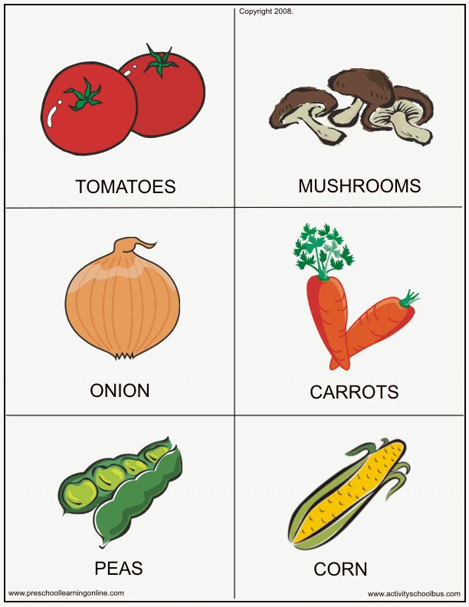
Załącznik 1

